Higiene e Saúde na Escola

Hygiene and health at school

RESUMO

Este trabalho buscou, nas atividades desenvolvidas, levar os discentes do 2º ano, o conhecimento do próprio corpo e o cuidado que devemos ter com ele através dos hábitos higiênicos. Com o intuito de passar a autonomia do próprio corpo, foram proporcionados momentos de práticas onde conseguiram exercer sozinhos esses hábitos. No decorrer das atividades, com o auxílio de vídeos infantis, músicas, histórias, parcerias e atividades lúdicas apresentei aos alunos o sistema vital, as partes do corpo humano, as doenças que podem ocorrer no corpo com a ausência desses hábitos, a formação dos dentes, a escovação correta, alimentos saudáveis e não saudáveis para o bem-estar da boca e do corpo, entre outros conhecimentos. O tema e as atividades foram criados após minha vivência na escola Municipal Chiquinha Rolla no Programa Institucional de Bolsas de Iniciação à Docência (PIBID), nas turmas do Ensino Fundamental I. Ali, pude perceber a carência desse assunto e surgiu a ideia da intervenção para contribuir com o esforço de minimizar o problema. O embasamento teórico deste trabalho, foi a partir das leituras dos autores Jorge Harada, artigo da Secretaria de Políticas de Saúde sobre a promoção da saúde no contexto escolar, PCN saúde e outros de igual importância, que me proporcionaram grandes conhecimentos. Todos, mas de uma perspectiva diferente, abordam a importância da promoção da saúde no contexto escolar através da intervenção. Em relação a metodologia utilizada nesta pesquisa, foi a de cunho qualitativa que visa a analise, a observação de um problema para poder reconhecer um problema e intervir.

Palavras-chave: Aluno, saúde, higiene corporal, higiene bucal, mudança.

Abstract
This work sought, in the developed activities, to bring the students of the 2nd year, the knowledge of their own body and the care that we should take with it through hygienic habits. In order to pass the autonomy of one's own body, moments of practice were provided where they were able to exercise these habits alone. During the activities, with the help of children's videos, music, stories, partnerships and playful activities, I presented to the students the vital system, the parts of the human body, the diseases that can occur in the body with the absence of these habits, the formation of teeth. , correct brushing, healthy and unhealthy foods for the well-being of the mouth and body, among other knowledge. The theme and activities were created after my experience at Chiquinha Rolla Municipal School in the Institutional Program for Teaching Initiation Scholarships (PIBID), in the classes of Elementary School I. There, I could see the lack of this subject and the idea of ​​intervention for contribute to the effort to minimize the problem. The theoretical basis of this work was from the readings of the authors Jorge Harada, article of the Health Policy Secretariat on health promotion in the school context, NCP health and others of equal importance, which provided me with great knowledge. All, but from a different perspective, address the importance of health promotion in the school context through intervention. Regarding the methodology used in this research, it was the qualitative one that aims at analysis, observation of a problem in order to recognize a problem and intervene.

Keywords: Student, health, body hygiene, oral hygiene, change.

Introdução

O tema deste projeto, Higiene e saúde na escola, surgiu durante meu período de atuação como bolsista do PIBID na Escola Municipal Chiquinha Rolla, uma instituição pública situada na Rua Beira-Linha no bairro Cascata Guarani. Uma comunidade humilde, carente de saneamento, por onde passa o Rio Paquequer, que se encontra sujo, com muitos insetos, ratos, capivaras e de fácil acesso aos moradores, principalmente para as crianças, que brincam dentro dele.
A Instituição Funciona no período matutino (7:00 às 12:00) e no período vespertino (12:00 às 17:00) com 309 alunos ao todo. Os níveis de ensino que a escola atende vão da Educação Infantil ao 1º segmento do Ensino Fundamental.
O espaço físico apresenta sete salas de aula, laboratório de informática, dois banheiros sendo um feminino e um masculino (com três vasos sanitários, pia e espelhos), uma sala de recursos, uma secretaria, uma sala de direção, uma sala dos professores, uma sala da orientação pedagógica, um banheiro para funcionários, um depósito de material de limpeza, um refeitório amplo, uma cozinha, uma biblioteca e um parquinho. O pátio coberto não é muito grande, mas ali as crianças fazem exposições e brincam nos dias de chuva.

Identificação do Problema

Para problematizar o tema, trago a seguinte questão que será a norteadora desse trabalho: Como a escola pode ajudar na divulgação e na conscientização dos seus alunos, referente ao saneamento básico e nos hábitos pessoais de higiene.

Objetivos

Geral:

- Promover com os alunos o conhecimento da importância de ter hábitos higiênicos.

Específicos:

- Levar os alunos a perceberem a necessidade de adquirir bons hábitos de higiene.
- Mostrar as doenças causadas pela falta de cuidados com o corpo.
- Dar oportunidade aos alunos de vivenciarem práticas higiênicas na rotina escolar.
- Desenvolver autonomia dos alunos para cuidarem de si mesmo, utilizando dinâmicas.

Durante o período em que atuei como estagiária do PIBID nesta instituição, pude constatar um significativo desconhecimento por parte das crianças em questões referentes à higiene pessoal, presenciando assim várias consequências provenientes da falta de certas práticas relacionadas ao assunto, como por exemplo: alunos com piolho, com fortes odores, com sarna, entre outros. Perante a esse cenário, resolvi realizar o projeto de intervenção nessa escola, levando como questão norteadora o seguinte questionamento: De que maneira a escola pode ajudar na divulgação e na conscientização dos seus alunos referente aos hábitos pessoais de higiene?
Para promover aos alunos o conhecimento e a importância de ter hábitos higiênicos foram desenvolvidas diversas atividades acerca do tema, com o intuito de proporcioná-los a oportunidade de vivenciarem práticas higiênicas na rotina escolar, desenvolvendo a autonomia sobre os cuidados com o seu corpo e permitindo que esses conhecimentos sejam repassados para seus familiares, gerando assim, uma mudança na comunidade.

Desenvolvimento

Acredito que devido aos fatores socioeconômicos da comunidade na qual as crianças estão inseridas, a escola passa a ser um importante veículo capaz de fornecer as informações necessárias à saúde e trabalhar os hábitos de higiene de seus alunos com o objetivo de orientá-los a uma escolha de vida mais saudável.
Jorge Harada (2002) acredita que mesmo com o avanço das discussões sobre a promoção da saúde, das últimas décadas ainda se faz necessário implantar novas estratégias para conquistar uma melhor condição de saúde e de qualidade de vida, visando não somente a recuperação e proteção, mas principalmente a promoção da saúde. Ele ainda acrescenta que para todos terem uma vida saudável é preciso uma intervenção dentro do contexto histórico social, do cenário de atuação, no caso a escola, que ultrapasse o ministério da saúde, pois todos têm que participar, inclusive a população.
Complementando o que o autor diz, a Secretaria de Políticas de Saúde do Ministério da Saúde, afirma que:

‘’A educação é um ambiente de boas divulgações sobre a concretização de ações de promoção da saúde voltadas para o fortalecimento das capacidades dos indivíduos, para a tomada de decisões favoráveis à sua saúde e a da comunidade, para a criação de ambientes saudáveis e para a consolidação de uma política Intersetorial voltada para a qualidade de vida, pautada no respeito ao indivíduo ‘’(BRASIL, 2002)

Com base nos teóricos estudados, as atividades foram elaboradas de acordo com a realidade e com as necessidades dos alunos para que assim a intervenção fosse mais realista e possível para a mudança.

Registro da aplicação das atividades

Aula passeio no UNIFESO

Antes de levar os estudantes ao entendimento sobre os hábitos de higiene e sua importância, quis proporcioná-los o conhecimento do próprio corpo. Para isso, foi realizada uma parceria com o UNIFESO e o professor de Medicina Reginaldo. Levou-os ao laboratório de habilidades da instituição para aprender sobre o corpo humano.
Um encontro muito produtivo e rico em aprendizado. Através de um manequim do corpo humano, as crianças tiveram a oportunidade de visualizar e manusear os órgãos, como: fígado, rins, coração, cérebro, além de aprender suas funções, sua importância no nosso corpo. Após a explicação, o professor Reginaldo respondeu algumas perguntas, sanando as dúvidas que foram surgindo, como: “Porque temos veias? ”, “Como elas surgem? ”, “Porque sai sangue quando a furamos? ”, “Como o coração bate? ”. As crianças ficaram encantadas pelo contato com as peças do corpo humano, algumas até assustadas por parecer muito real.
Este momento foi significativo para o aprendizado dos estudantes, porque proporcionou-lhes o contato com os manequins do laboratório, sentir o que estava sendo estudado, tornando assim a aprendizagem mais real. Freinet (1973) afirma que: ‘’A aula-passeio proporciona sentir com todo o nosso ser, não só objetivamente, mas com toda a nossa sensibilidade natural’’. Ainda neste aspecto, o mesmo ainda ressalta que:

‘’ O educador e seus alunos passaram a ter um relacionamento bem diferente do que a escola tradicional propunha, visto que, durante os passeios, eles interagiam entre si. Esse novo relacionamento deixava de lado aquela distância existente entre professor e alunos, dando lugar a um relacionamento mais afetivo e participativo, e espaço para o aluno expressar-se. “ (FREINET,1973)

Aula no laboratório de habilidades.
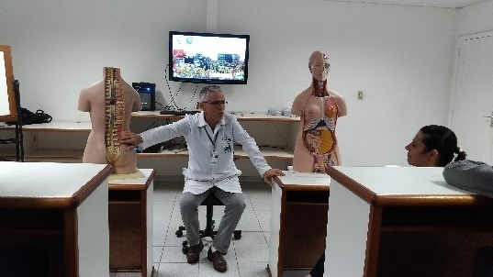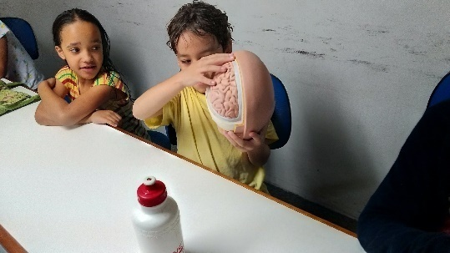
Fonte: arquivo da autora Fonte: arquivo da autora

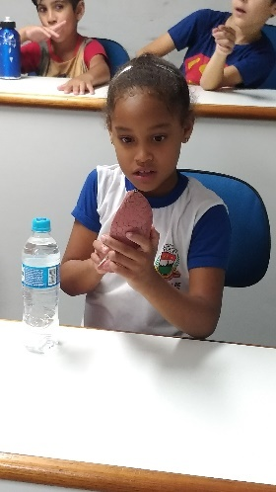
Fonte: Arquivo da autora

Conhecendo o corpo

A ideia de levar o conhecimento do próprio corpo para os alunos surgiu através da leitura e da compreensão do Caderno de Educação Popular e Saúde, quando Reis (2010) afirma que:

‘’[...] se conhecer de verdade é uma ferramenta para a auto reavaliação de alguns atos às vezes impensáveis. Saber como é o seu corpo é uma atitude consciente para se viver bem, e construir atitudes relevantes em relação à vida. ’’

Articulando o que foi lido no Caderno de Educação popular e saúde e dando continuidade na dinâmica da primeira atividade, apresentei a eles o vídeo chamado O Corpo Humano, produzido pela Smartkid que aborda os sistemas vitais (Respiratório, Muscular, digestório e circulatório) formados pelos órgãos com os quais tiveram contato no primeiro encontro. Em seguida, houve uma explicação da formação de cada sistema e seu papel. Durante a explicação, as crianças participaram relembrando o passeio ao laboratório, trazendo seus conhecimentos adquiridos no dia.
Seguimos para o pátio e realizamos uma dinâmica chamada Eu conheço um Jacaré, na qual a professora canta: “Eu conheço um jacaré que gosta de comer, esconda seu...” Neste momento, eram dadas dicas da parte do copo humano ou do órgão e os alunos precisavam adivinhar para dar continuidade à música: “porque senão não o jacaré come (a parte do corpo) e o dedão do pé”. Nessa atividade, algumas crianças mostraram dificuldade em reconhecer algumas partes do corpo, como por exemplo: cotovelo, calcanhar. Para terminar, em duplas os alunos contornaram o corpo do colega de turma no chão do pátio.

Exibição do vídeo, atividades com o corpo
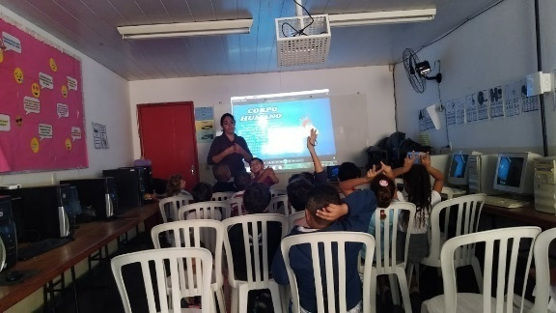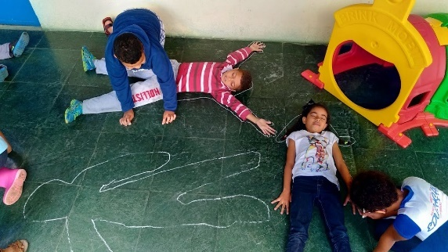
Fonte: Arquivo da autora Fonte: Arquivo da autora

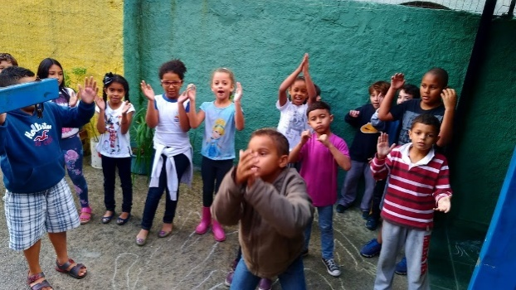
Fonte: Arquivo da autora

Saúde bucal

Após trazer para os alunos o conhecimento da parte interna e externa do corpo humano, começamos a falar sobre o cuidado que devemos ter para a preservação do mesmo. Para darmos início, falamos sobre a higiene bucal. Nesse dia, as crianças assistiram o desenho animado chamado “Missão Saúde Bucal”, que aborda as doenças causadas pela má escovação, os quatro tipos de dentes existentes na boca, os itens necessários para a realização de uma boa escovação e a correta maneira de escovar os dentes.
Os alunos tiveram a oportunidade de colocar em prática, através de uma boca feita em EVA, a escovação correta que aprenderam no desenho. Também falamos sobre as cáries, dentes de leite e os alimentos saudáveis e não saudáveis para nossa boca.
Para finalizar, realizamos um exercício no qual foram apresentados dois dentes: um saudável e outro com cárie. A partir deles, os alunos foram desafiados a colocar os alimentos correspondentes à situação de cada dente. As atividades realizadas neste dia, foram espalhadas nas atividades contidas no Guia de Sugestões e Atividades Semana Saúde na Escola

Atividades sobre Higiene Bucal

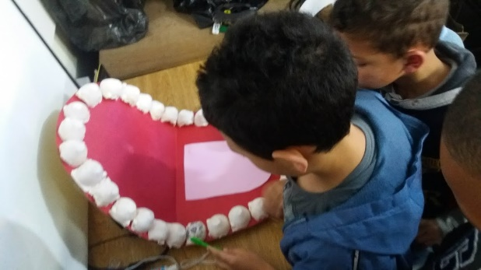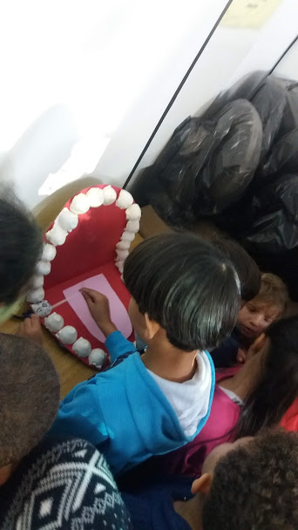
Fonte: Arquivo da autora Fonte: Arquivo da autora

Higiene Corporal

Baseado em resultados de pesquisa feitas por estudiosos na área, o PCN afirma que na relação entre escola e saúde fica evidente que:
‘’ A associação entre acesso à educação e melhores níveis de saúde e de bem-estar. Verifica-se, por exemplo, que as taxas de mortalidade infantil são inversamente proporcionais ao número de anos de escolaridade da mãe no ensino básico, em diferentes países e realidades. Essa associação é tão significativa que continua válida mesmo quando são isolados fatores tão importantes quanto a renda familiar. ’’

Para contribuir ainda mais nesta relação, em 1997 foi editada a Lei no 5.692 onde colocou formalmente no currículo escolar a temática da saúde, sob a designação genérica de Programas de Saúde, com o objetivo de levar a criança e o adolescente ao desenvolvimento de hábitos saudáveis quanto à higiene pessoal, alimentação, no sentido de preservar a saúde pessoal e a dos outros. Porém, esta lei estabeleceu que:

‘’Os Programas de Saúde fossem trabalhados não como disciplina, mas sim “de modo pragmático e contínuo, por meio de atividades (segundo um) tipo de ensino que deve contribuir para a formação de atitudes e aquisição de conhecimentos, de valores que condicionem os comportamentos dos alunos, estimulando os a aprender e capacitando-os a tomar atitudes acertadas nesse campo”.(PCN 1998)

Para abordamos a higiene do corpo de acordo com a regra estabelecida pela Lei 5.692/97 elaborei algumas atividades que proporcionassem os alunos, de uma forma lúdica, a praticar os hábitos higiênicos.
No primeiro momento, as crianças ouviram a música do Castelo Ra-tim-bum: Hora do Banho, que ao decorrer da letra ensina as partes do corpo humano que devem ser lavadas. Em seguida, eles assistiram ao vídeo: Higiene Pessoal, que fala sobre higiene do corpo, as doenças causadas pela falta dela, alimentação e exercícios.
Finalizamos com uma exposição de produtos necessários para se obter uma boa higiene. Nessa ocasião, as crianças tiveram a ideia de criar um boneco chamado Frank, que chega a sua casa depois de ter brincado na rua e precisa tomar banho. As crianças colaram no boneco os produtos necessários para a higiene e nas corretas partes do corpo o que devemos usar.
Um dos alunos relatou não ter sempre acesso à água, outro disse que sua mãe não teria condições para comprar fio dental e enxaguante bucal, por isso só escovava os dentes com escova e pasta de dente.
Exposição de produtos necessários para se obter uma boa higiene.
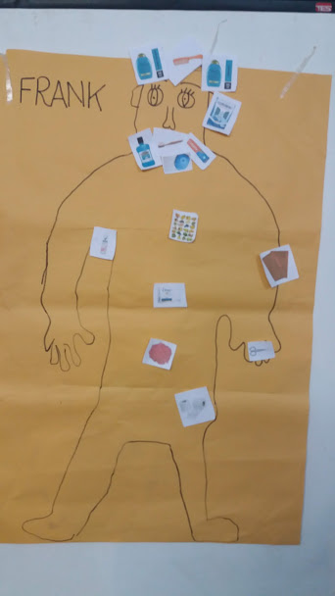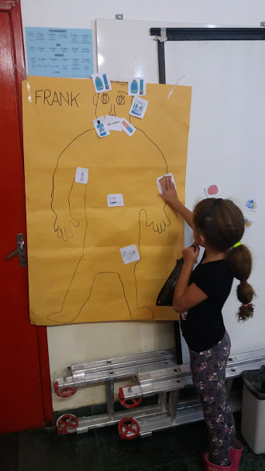
Fonte: Arquivo da autora Fonte: Arquivo da autora

Hora da história

De acordo com os Parâmetros curriculares nacionais de saúde
“Em suas práticas pedagógicas, a escola adotou sistematicamente uma visão reducionista de saúde, enfatizando os seus aspectos biológicos. Mesmo ao considerar a importância das condições ambientais mais favoráveis à instalação da doença, a relação entre o “doente” e o “agente causal” continuou — e continua até hoje — a ser priorizada. ’’

Apesar de ser um projeto realizado especificamente da turma do 2 º ano, decidimos divulgar nosso aprendizado para que assim, outros alunos e funcionários tivessem as mesmas informações. Dessa forma, estimulados pelos vídeos, pelas histórias e atividades apresentadas até o momento, as crianças elaboraram cartazes e panfletos, que foram distribuídos na escola, com mensagens e dicas sobre higiene e saúde que aprenderam no projeto. Tentando assim diminuir esta visão reducionista que o PCN traz e estimular as pessoas a terem hábitos higiênicos
Em seguida, realizamos a narração das seguintes histórias: Por que devo me banhar? e O dente ainda doía.

Visitas das Dentistas

O Guia de Sugestão e Atividades Semana Saúde na Escola, mais especificamente na ficha de atividade 02, traz a importância da partição de um profissional na área da saúde no contexto escolar para apresentar as propostas e as campanhas para os alunos e seus familiares.
Pensando nisso, conseguimos outra importante parceria com o UNIFESO, desta vez com a professora e coordenadora do curso de odontologia Mônica Labuto junto com suas três alunas. Elas foram à Escola Municipal Chiquinha Rolla falar sobre a importância da higiene bucal. As estudantes iniciaram a conversa com a primeira pergunta:“Quem escova os dentes todos os dias?”, como resposta, todos os alunos da turma levantaram a mão, e em seguida, perguntaram: “Quantas vezes por dia vocês realizavam a escovação?”, a maioria respondeu três vezes, porém um dos alunos respondeu a seguinte frase: ‘”Tia, eu escovava três vezes: quando acordava, antes de ir para escola e antes de dormir, mas agora, depois do projeto da Tia Ângela, eu escovo quatro vezes porque eu escovo depois do recreio ”e finalizaram com a seguinte pergunta: “Quem já foi ao dentista?”, para a nossa surpresa, em uma turma de (26) vinte e seis alunos, somente (2) dois deles tinham ido ao dentista no posto de saúde da comunidade.
Em um segundo momento, as alunas apresentaram dois manequins dentários: um sem cárie e o outro com cárie, e a partir deles, mostraram o movimento correto que se deve fazer na hora da escovação, o correto uso do fio dental, e a quantidade necessária de pasta dental.
Os alunos interagiram trazendo os aprendizados adquiridos nas atividades anteriores, como: os tipos de dentes existentes na boca, os alimentos saudáveis e não saudáveis para o dente.
Por último, distribuíram kits-dental compostos por uma escova, uma pasta, um fio dental e uma história informativa.
As futuras dentistas levaram os alunos ao banheiro para que eles pudessem realizar a escovação sobre orientação correta. Este momento foi muito importante, porque além da oportunidade de colocar em prática o que aprenderam nesse encontro, foi um momento no qual eles puderam trazer também os conhecimentos adquiridos durante todo o projeto. É valido ressaltar a alegria das crianças em ganhar os kits.

Aula sobre os cuidados com os dentes
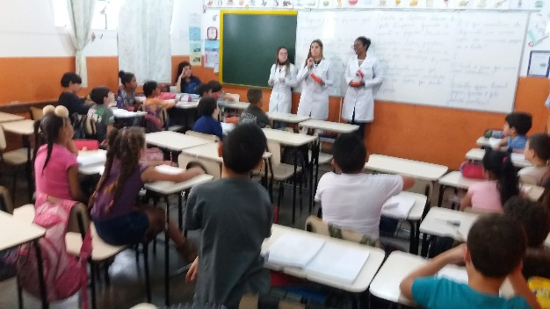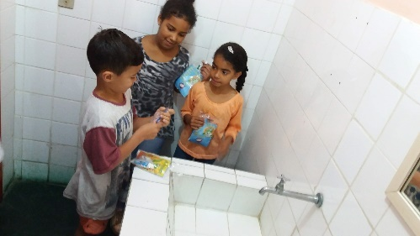Fonte: Arquivo da autora Fonte: Arquivo da autora :

Os Heróis contra a bactéria

Encerramos o projeto com uma peça teatral chamada: Os Heróis Contra a Bactéria, assistida pela escola. O nome, o roteiro e os personagens foram elaborados pelos alunos de acordo com seu aprendizado acerca do tema.
Essa atividade foi modificada pelos alunos. A ideia inicial, era me reunir com outros discentes do curso de pedagogia para montar o teatro, porém quando levei a proposta para as crianças me pediram para participar e mostrar para os outros colegas da escola. Foi de grande importância para meu projeto e acredito que para elas, pois através da peça pude perceber o que realmente aprenderam e o interesse de cada aluno sobre o assunto, além da oportunidade de partilhar de seu conhecimento com outros colegas da escola.
Segue em anexo o roteiro da peça. A ideia desta atividade surgiu a partir da leitura do Guia de Sugestões e Atividades Semana Saúde na Escola

Os impactos do projeto de intervenção na Escola Municipal Chiquinha Rolla

Os alunos em todas as atividades se mostram envolvidos, empenhados e as desenvolveram com afinco. Durante este tempo pude perceber mudanças no comportamento, como: lavar as mãos antes das refeições oferecidas pela escola, escovar os dentes depois do recreio, as meninas começaram a ir com o cabelo mais arrumado, começaram a ir com roupa mais limpa, alguns alunos relataram que pediram as mães para cortar suas unhas, que as mães passaram remédio para piolho e que comentaram em casa sobre o projeto. Ou seja, com essas atividades acredito, que mesmo momentâneo, meu objetivo de passar para eles a importância da higiene, autonomia do próprio corpo e mudança nos hábitos higiênicos foi atingido.
A equipe gestora da Escola Municipal Chiquinha Rolla, junto com a professora da turma do 2º ano, me deram apoio e liberdade para desenvolver meu projeto com os alunos. A diretora Eliana, com a coordenadora Daniele, me ajudaram no passeio para a faculdade mandando comunicados aos pais sobre a atividade fora da escola, além de disponibilizar funcionário para auxiliar no trajeto com os alunos. Porém mesmo com esse apoio e liberdade, a escola não se envolveu, deixando assim ser um projeto mais restrito aos alunos do 2º ano.
Quando dei início ao meu projeto, a turma estava passando por um processo de troca de professor, até o final do projeto passaram três professores pela turma, com toda essa transição os alunos ficaram com mau comportamento e atrasados no processo de ensino aprendizagem. Nenhuma das professoras da turma, neste ano essa turma teve várias professoras, participou das atividades. Os alunos eram deixados sob a minha responsabilidade e elas só retornavam ao final da realização das propostas.
A terceira professora ficou mais tempo com a turma durante o projeto, e quando a turma não a obedecia, pelo projeto ser um dos momentos em que a turma mais gostava, ela deixava alguns alunos sem participar do projeto, como forma de puni-los. Essa situação me levou a ter uma conversa com a professora, explicando todo o processo do projeto, a importância de todos participarem de todas as atividades.
Acredito que por causa do atraso nos conteúdos programáticos na grade curricular, o projeto não terá continuidade por mais que seja um assunto que ainda necessita ser abordado na escola.
.

Conclusão

Concluímos que apesar de desafiador, a presença do educador, como mediador, torna-se imprescindível e fundamental, pois é necessário que o conhecimento seja extensivo a todos. É preciso facilitar o processo de ensino e aprendizagem com propostas inovadoras, lúdicas e significativas, para que o aluno se aproprie do conhecimento científico a respeito do próprio corpo, sobre as condições de vida do local onde vive e sobre a importância de colocar em prática certos hábitos que contribuirão decisivamente no cuidado com o corpo. Quando o aluno percebe que estes hábitos o ajudam a viver melhor, sem dúvida alguma ele estará motivado a colocar em prática com regularidade.
Desta forma, acredito que este projeto de intervenção, realizado com propostas que promoveram a participação prazerosa de todos os alunos, possa contribuir para que os hábitos de higiene sejam realizados sistematicamente por todos refletindo numa mudança de hábitos e atitudes que dêem a todos uma melhor qualidade de vida e saúde.

Referências

BRASIL. A promoção da saúde no contexto escolar. Revista Saúde Pública 2002; 36(2):533-5. Disponível em:<http://www.scielo.br/pdf/rsp/v36n4/11775.pdf>. Acesso em: 20. mar.2017
BRASIL. Secretaria de Educação Fundamental. Parâmetros Curriculares Nacionais: Saúde. Brasília: MEC/SEF, 1998.
CORPO HUMANO. Smartkids, São Paulo, 2012. So., color. Legendado. Disponível em:<https://www.youtube.com/channel/UCYsddlHCBo2ZL4ck_o9anlA>. Acesso em: 25 jun. 2018.
FREINET, C. As técnicas Freinet da Escola Moderna. Tradução: Silva Letra. Lisboa: Editorial Estampa, 1973
HARADA, JORGE.Cadernos de Escolas Promotoras de Saúde –vol. I. 2002. Disponívelem<http://www.sbp.com.br/fileadmin/user_upload/img/cadernosbpfinal.pdfpdf>. Acesso em: 08. Jul.2017
HIGIENE PESSOAL. Centro Municipal de Saúde. São Paulo, 2013. (1045 min.), son., color. Disponível em: <https://www.youtube.com/watch?v=mgqRx3vp2qs>. Acesso em: 06 jun. 2018.
LLEWELLYN, Claire. Por que devo me lavar? Florianópolis: Scipione, 2002.
MINISTÉRIO DA SAÚDE. Caderno de Educação Popular e Saúde. Brasília-df: 2007.
MINISTÉRIO DA SAÚDE. MINISTÉRIO DA EDUCAÇÃO. Semana Saúde na Escola Guia de Sugestões de Atividades. Brasília-df: Brasil, 2012. Disponível em:<http://bvsms.saude.gov.br/bvs/publicacoes/semana_saude_escola_guia_sugestao_atividades.pdf>. Acesso em: 25 jul. 2017.
MISSÃO SAÚDE BUCAL. Network, São Paulo, 2010. (1055 min.), son., color. Disponível em:<https://www.youtube.com/watch?v=YOMaEHyiy_g>. Acesso em: 08 ago. 2018.
TERRA, Ana. O dente ainda doía. 2. ed. São Paulo: DCL Editora , 2012..
TOMANDO BANHO. Castelo Rá Tim Bum-ratinho. Rio de Janeiro, 2012. (135min.) son, color. Disponível em:<https://www.youtube.com/watch?v=Nq04QXs444w>. Acesso em: 17 jun. 2018.

